Отчет для лабораторной работы №3

НФИбд-02-18

Оразклычев Давут

Содержание

# Цель работы

Решение заданий

# Задание

Между страной Х и страной У идет война. Численность состава войск исчисляется от начала войны, и являются временными функциями x(t) и y(t). В начальный момент времени страна Х имеет армию численностью 32500 человек, а в распоряжении страны У армия численностью в 13800 человек. Для упрощения модели считаем, что коэффициенты a, b, c, h постоянны. Также считаем P(t) и Q(t) непрерывные функции.

Постройте графики изменения численности войск армии Х и армии У для следующих случаев: (рис. 1)

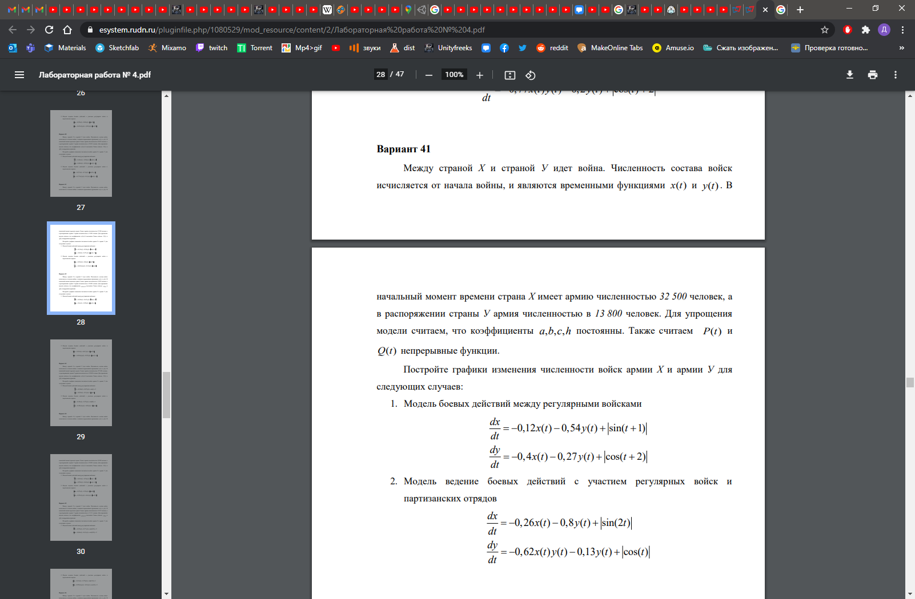

Figure 1: Задание

# Выполнение лабораторной работы

Импортируем библиотеки и переменные

import matplotlib.pyplot as plt  
import math  
import numpy as np  
import pandas  
import scipy as sp  
from scipy.integrate import odeint   
X_p = 32500  
Y_p = 13800  
T_p = 0  
///Задание 1  
a = 0.12  
b = 0.54  
c = 0.4  
h = 0.27  
///  
///Задание 2  
a = 0.26  
b = 0.8  
c = 0.62  
h = 0.13  
///  
Limit_time = 3  
Step_p = 0.05

Создаем список значений Time_p, для вычислять поточечно значения ‘Численность состава войск’:

Time_p = np.arange(T_p, Limit_time, Step_p)  
Time_p = np.append(Time_p, Limit_time)

Создаем функции и уравнение:

--функция п  
def p(Time_p):  
 return abs((math.sin(Time_p+1)))  
--функция q  
def q(Time_p):  
 return abs((math.cos(Time_p+2)))  
  
--уравнение  
def Equation_p(Function_p,Time_p):  
 x = Function_p[0]  
 y = Function_p[1]  
 dxdt = -a*x - b*y + p(Time_p)  
///Задание 1  
 dydt = -c*x - h*y + q(Time_p)  
///  
///Задание 2  
 dydt = -c*x*y - h*y + q(Time_p)  
///  
 return (dxdt,dydt)

Создаем вектор значений

Vector_p = (X_p, Y_p)  
  
//даем ему наши функции odeint  
Answer_p = odeint(Equation_p, Vector_p, Time_p)  
  
//создаем заранее списки  
x = []  
y = []  
  
//через цикл добавляем ответы в массив X и массив Y  
for i in range(len(Answer_p)):  
 x.append(Answer_p[i][0])  
 y.append(Answer_p[i][1])  
  
  
//создаем нулевую полосу где по графику мы поймем что война идет в чьюто сторону   
zero = []  
for i in range (len(Time_p)):  
 zero = np.append(zero,0)

Теперь создаем график и показываем результаты на дисплее

//создаем график  
plt.figure(figsize = (20, 15))  
//полоска нулевая будет синей  
plt.plot(Time_p, zero, 'b')  
//пишем кривую которачя посторется по точкам которые находятся по координатам списка Time_p и списка X  
plt.plot(Time_p, x, 'r', label = 'x')  
//тоже самое только по списку Y  
plt.plot(Time_p, y, 'g', label = 'y')  
plt.ylabel('Численность состава войск')  
plt.xlabel('Время')  
///Задание 1  
plt.title('Модель боевых действий между регулярными войсками')  
///  
  
///Задание 2  
plt.title('Модель ведение боевых действий с участием регулярных войск и партизанских отрядов')  
///  
plt.legend(loc ='upper right')  
  
  
plt.show()

И получаем: (рис. 2)

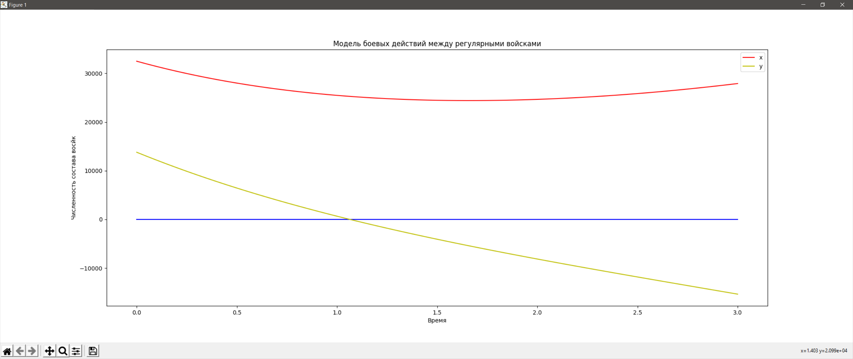

Figure 2: Модель боевых действий между регулярными войсками

(рис. 2)

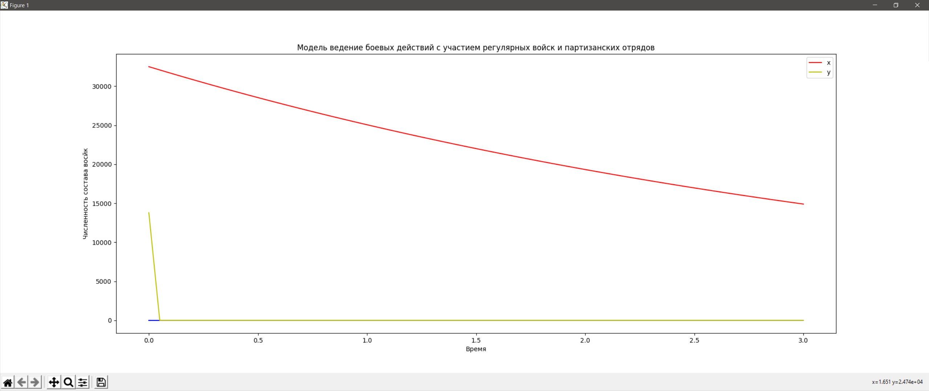

Figure 3: Модель ведение боевых действий с участием регулярных войск и партизанских отрядов

Код на Python для случая 1:

import matplotlib.pyplot as plt  
import math  
import numpy as np  
import pandas  
import scipy as sp  
from scipy.integrate import odeint   
  
X_p = 32500  
  
Y_p = 13800  
T_p = 0  
  
a = 0.12  
b = 0.54  
c = 0.4  
h = 0.27  
  
Limit_time = 3  
Step_p = 0.05  
  
Time_p = np.arange(T_p, Limit_time, Step_p)  
  
Time_p = np.append(Time_p, Limit_time)  
  
def p(Time_p):  
 return abs((math.sin(Time_p+1)))  
  
def q(Time_p):  
 return abs((math.cos(Time_p+2)))  
  
def Equation_p(Function_p,Time_p):  
 x = Function_p[0]  
 y = Function_p[1]  
 dxdt = -a*x-b*y+p(Time_p)  
 dydt = -c*x - h*y+q(Time_p)  
 return (dxdt,dydt)  
  
Vector_p = (X_p,Y_p)  
  
Answer_p = odeint(Equation_p,Vector_p,Time_p)  
  
x = []  
y = []  
  
for i in range(len(Answer_p)):  
 x.append(Answer_p[i][0])  
 y.append(Answer_p[i][1])  
  
zero = []  
for i in range (len(Time_p)):  
 zero = np.append(zero,0)  
  
  
plt.figure(figsize =(20,15))  
plt.plot(Time_p,zero, 'b')  
plt.plot(Time_p,x,'r',label = 'x')  
plt.plot(Time_p,y,'y',label = 'y')  
plt.ylabel('Численность состава восйк')  
plt.xlabel('Время')  
plt.title('Модель боевых действий между регулярными войсками')  
plt.legend(loc ='upper right')  
  
  
plt.show()

Код на Python для случая 2:

import matplotlib.pyplot as plt  
import math  
import numpy as np  
import pandas  
import scipy as sp  
from scipy.integrate import odeint   
  
X_p = 32500  
  
Y_p = 13800  
T_p = 0  
  
a = 0.26  
b = 0.8  
c = 0.62  
h = 0.13  
  
Limit_time = 3  
Step_p = 0.05  
  
Time_p = np.arange(T_p, Limit_time, Step_p)  
  
Time_p = np.append(Time_p, Limit_time)  
  
def p(Time_p):  
 return abs((math.sin(Time_p+1)))  
  
def q(Time_p):  
 return abs((math.cos(Time_p+2)))  
  
def Equation_p(Function_p,Time_p):  
 x = Function_p[0]  
 y = Function_p[1]  
 dxdt = -a*x-b*y+p(Time_p)  
 dydt = -c*x*y - h*y+q(Time_p)  
 return (dxdt,dydt)  
  
Vector_p = (X_p,Y_p)  
  
Answer_p = odeint(Equation_p,Vector_p,Time_p)  
  
x = []  
y = []  
  
for i in range(len(Answer_p)):  
 x.append(Answer_p[i][0])  
 y.append(Answer_p[i][1])  
  
zero = []  
for i in range (len(Time_p)):  
 zero = np.append(zero,0)  
  
  
plt.figure(figsize =(20,15))  
plt.plot(Time_p,zero, 'b')  
plt.plot(Time_p,x,'r',label = 'x')  
plt.plot(Time_p,y,'y',label = 'y')  
plt.ylabel('Численность состава восйк')  
plt.xlabel('Время')  
plt.title('Модель ведение боевых действий с участием регулярных войск и партизанских отрядов')  
plt.legend(loc ='upper right')  
  
  
plt.show()

# Выводы

Написали скрипт для вывода моделей боевых действий на дисплей.